WYKŁAD 03.03.2010

- Plan wykładu:
- Miejsce rynku w procesie gospodarowania
- Rynek
- Struktury rynku ( podmiot, przedmiot)
- Fazy rozwoju rynku
- Wskaźniki koncentracji
- Konkurencja doskonała
- Konkurencja monopolistyczna

- Składniki procesów gospodarowania:
- działalność gospodarcza
- sfera realna
- procesy materialno-rzeczowe
- stosunki ekonomiczne
- sfera regulacyjna
- procesy informacyjno-decyzyjne

- Miejsce rynku w procesach gospodarowania

PROCESY GOSPODAROWANIA
REALNA SFERA
GOSPODAROWANIA
RYNEK
POZARYNKOWA
SFERA REGULACJI

• By powstał rynek mysi być specjalizacja pracy i musi dojść do wymiany.
- Elementy rynku np.: rynek inwestycyjny, pracy, giełda ubezpieczeniowa, bankowość, pieniądz.

- Definicja rynku wg wyróżnionych nurtów w ekonomii:

KRYTERIA | EKONOMIA  ORTODOKSYJNA | EKONOMIA  NEOINSTYTUCJONALNA | SZKOŁA AUSTRIACKA
Kluczowe  Pojęcia użyte  do zdefiniowania  rynku | Relacje, podmioty  Rynku, maksymalizacja zysku, model człowieka homo oekonomus | Transakcje, instytucje | Spontaniczny porządek (ład), przedsiębiorczość,  Strumień władzy, konkurencja
Definicja  rynku | Zbiór relacji zachodzących między podmiotami, które dążą do zawarcia pomyślnej (tj. maksymalizującej własną funkcję użyteczności), transakcji kupna-sprzedaży | Zbiór instytucji, których działalność oparta jest na przedsiębiorczości oraz transakcje zachodzące między tymi instytucjami. | Proces twórczy jest spontanicznie samoorganizującym się systemem, w wyniku nierównowagi występującej na rynku.  Siłami sprawczymi procesu rynkowego są wiedza oraz konkurencja.
Przedstawiciele | Begg, Kamerschen, Dornbusch, Mc Kenzie, Nadinelli | Vanberg, Williamson | Von Mises, Hayek, Rothbart, Kirzner, Lachman

*Struktura podmiotowa – pomioty rynku:
- banki, państwo, ich liczba na rynku
*Struktura przedmiotowa:
-zbiór relacji między podmiotami rynku (popytem i podażą a ceną)

- Struktury rynku:
- postępowanie podmiotów na rynku
- elementy działania na rynku
EFEKTY
DZIAŁANIA
NA RYNKU
POSTĘPOWANIE
PODMIOTÓW
RYNKU

STRUKTURY
RYNKU

ZMIANY
INNOWACYJNE
ZMIANY
ADAPTACYJNE
ROZBIEŻNOŚĆ
MIĘDZY
EFEKTAMI
(PLANOWANYMI I OSIĄGANYMI)
-WIELKOŚĆ
SPRZEDAŻY
-PRZYCHODY
-ZYSKI
- STRUKTURA
PODMIOTOWA
-STRUKTURA
PRZEDMIOTOWA

STRATEGIE I DZIAŁANIA
PODEJMOWANE PRZEZ
PODMIOTY RYNKU
Z UWZGLĘDNIENIEM
KONKURENTÓW LUB
BEZ UWZGLĘDNIANIA

SPRZEDAWCY | NABYWCY
 | WIELU MAŁYCH | KILKU ŚREDNICH | „JEDEN” DUŻY
WIELU MAŁYCH | Polipol | Oligopson | Monopson
KILKU ŚREDNICH | Oligopol | Oligopol  bilateralny | Monopson  Ograniczony
„JEDEN” DUŻY | Monopol | Monopol  ograniczony | Monopson  bilateralny

- Koncentracja
- Wskaźniki koncentracji:

HHJ = $\sum_{i=1}^{n}{\left({n \atop k}\right)fi^{2}}$
fi = $\frac{Si}{Sc}$ Si;wielkość sprzedaży i-tej firmy, Sc;całkowita wielkość sprzedaży na rynku
f_{i} = lub
fi = $\frac{Ki}{Kc}$ Ki;kapitał i-tej firmy, Kc;suma kapitału wszystkich dostawców

*Ekwiwalenta liczba firm:

n= 1/ HHI (ile firm o zbliżonej wielkości działa na danym terenie)

np.:
udział: polipol => Wk<40%
szeroki oligopol=> 40%<Wk<60%
wąski oligopol => Wk>60%

CECHY FAZ ROZWOJOWYCH RYNKU
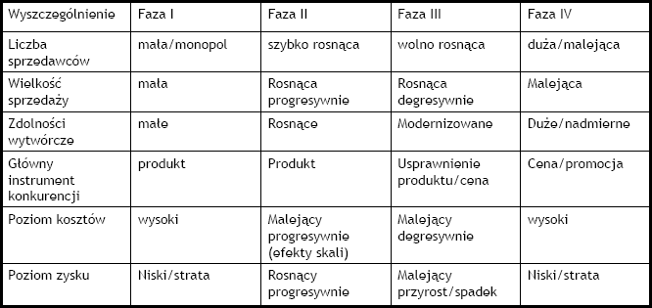

- KONKURENCJA DOSKONAŁA

Konkurencja doskonała (in. konkurencja wolna) jest to model teoretyczny
opisujący jedną z form konkurencji na rynku. To taki rynek, na którym
sprzedający i kupujący wiedzą, że ich działania nie wpływają wysokość ceny
rynkowej.
• Rynek, na którym panuje konkurencja doskonała zapewnia optymalną
alokację zasobów w sensie Pareta.
• Każdy ze sprzedawców prowadzący działalność na rynku tego rodzaju, wie że
jest nieistotną cząstką całego rynku.
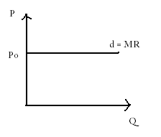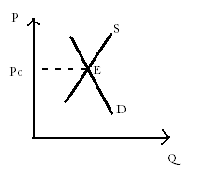

CHARAKTERYSTYCZNE CECHY:
• Duża ilość przedsiębiorców działających na rynku (powyżej 20).
• Brak barier wejścia i wyjścia z rynku.
• Występowanie produktów homogenicznych (doskonałych substytutów).
• Zarówno kupujący jak i sprzedający są biorcami ceny; cena ustalana na
rynku.
• Nabywcy mają pełna informacje na temat produktów.
• Brak interwencji państwa – wyłącznie mechanizm rynkowy ma wpływ na
relacje między kupującymi, a sprzedającymi.
• Zerowe koszty transakcji (MR=P) podmioty nie ponoszą dodatkowych kosztów
związanych z zawarciem umowy kupna sprzedaży.
• Podmioty rynkowe postępują zawsze racjonalnie

Konsumenci maksymalizują użyteczność całkowitą.
Producenci maksymalizują wynik finansowy.

*PRZYKŁADY KONKURENCJI DOSKONAŁEJ:
- targowisko, sklepy z odzieżą, żywnością, rynki płodów rolnych, giełda papierów wartościowych.

KONKURENCJA DOSKONAŁA
KRÓTKI OKRES

• Przedsiębiorstwo wytwarza taką wielkość produkcji, przy której cena zrównuje
się z kosztem krańcowym (pod warunkiem że jest to bardziej opłacalne niż
zamknięcie firmy).

KONKURENCJA DOSKONAŁA
DŁUGI OKRES
• Jeżeli cena średnia przy optymalnym poziomie produkcji jest większa od kosztu
przeciętnego pojawia się zysk ekonomiczny.
• Typowe przedsiębiorstwo wytwarza taką wielkość produkcji, przy której
długookresowy koszt przeciętny jest najniższy( przedsiębiorstwo osiąga tylko zysk
normalny).
• Konkurencja między podmiotami gospodarczymi będzie prowadziła do tego, że z
rynku będą stopniowo wypierane te podmioty, które gospodarując mają wyższe
przeciętne koszty całkowite od innych.
• Optymalna wielkość przedsiębiorstwa to jest taka, przy której dany produkt można
wytworzyć najtaniej, czyli o najmniejszych przeciętnych kosztach całkowitych.
• Na rynku w dłuższym okresie czasu ukształtuje się taka cena równowagi rynkowej,
która będzie równa minimum przeciętnych kosztów całkowitych w
przedsiębiorstwach o optymalnej wielkości.
• W dłuższym okresie czasu ilość przedsiębiorstw, które mogą się utrzymać na danym
rynku zależy od wielkości popytu przy długookresowej cenie równowagi oraz od
optymalnej wielkości produkcji pojedynczego oferenta przy tej cenie. Im łączny
popyt jest większy a indywidualna podaż jest mniejsza, tym więcej przedsiębiorstw
powinno funkcjonować na tym rynku.

WYKŁAD 10.03.10

MONOPOL

- Charakterystyka monopolu
- Żródła powstania monopolu (bariery wejścia na rynek)
- Siła monopolisty – wskaźniki
- Monopol naturalny
- Regulacje
- Monopol a innowacje

- MONOPOL
- gdy brak subsydiów to mamy do czynienia z czystym monopolem (popyt nie zależy od cen innych producentów)
– duża liczba uczestników rynku – liczba producentów na rynku
jest na tyle duża, że nie odczuwają oni związków pomiędzy
podejmowanymi przez siebie decyzjami ilościowo-cenowymi.
– Zróżnicowanie produktu – producenci wytwarzają dobra, ktore
mają tyle cech wspólnych, że można je uznać za bliskie
substytuty. Jednakże każdy z producentów nadaje swojemu
produktowi cechy odróżniające go od wyrobów innych
producentów. Elementami wyróżniającymi mogą być
przykładowo: opakowanie, forma promocji rynkowej, zakres
usług związanych ze sprzedażą, lokalizacja, godziny otwarcia.
Zatem zróżnicowanie produktu stanowi bodziec do
podejmowania działań promocyjnych i marketingowych, co się
wiąże z dodatkowymi kosztami.
– Możliwość kształtowania ceny przez producenta – konkurent
monopolistyczny jest cenotwórcą. Poprzez nadanie swojemu
produktowi cech odróżniających go od innych produktów
oferowanych na rynku producent uzyskuje określona siłę
monopolową wyrażającą się możliwością kształtowania ceny.
– Ceny czynników i technika produkcji są dane
– Wejście do grupy i wyjście z niej jest wolne
– Bariery wejścia na rynek i wyjścia z rynku do pokonania w
długim okresie – W długim okresie nie ma przeszkód dla
producentów zewnętrznych w wejściu na rynek. W
konsekwencji w punkcie równowagi długookresowej konkurenci
monopolistyczni uzyskują zerowy poziom zysku
ekonomicznego, tzw. Zysk normalny (podobnie jak producenci
działający w konkurencji doskonałej).
– Duże wydatki na reklamę – Aby nie zejść do roli cenobiorców,
konkurenci monopolistyczni muszą różnicować swoje produkty.
Promocja własnej marki w warunkach silnej konkurencji ze
strony innych producentów oferujących zbliżony produkt
wymaga wysokich wydatków na reklamę.
– Celem firmy jest maksymalizacja zysku zarówno w krótkim, jak
i w długim okresie
– Krzywe kosztów i popytu są jednakowe dla wszystkich
uczestników grupy, a więc preferencje konsumentów są równo
rozłożone między poszczególne produkty oraz zróżnicowanie
produktu nie prowadzi do różnicowania kosztów. Założenie to
zostało przyjęte, aby na jednym rysunku można było pokazać
równowagę firmy i całej grupy.

ZAŁOŻENIA MODELU CHAMBERLINA
• w danej gałęzi produkcji działa tak dużo firm, że każda z
nich może uprawiać własną politykę bez obawy przed
działaniem odwetowym ze strony pozostałych rywali;
• produkty tych firm są zróżnicowane, a nie homogeniczne,
nabywcy zaś przejawiają preferencję w stosunku do
wyrobów firmowych określonych sprzedawców;
• dostęp do danej gałęzi produkcji jest swobodny, a nowi
producenci są w stanie podjąć produkcję bliskich
substytutów istniejących już produktów;
• krzywe popytu kosztów wszystkich działających w danej
gałęzi firm są takie same.

KRZYWA POPYTU ULEGA PRZESUNIĘCIU WSKUTEK ZMIAN:
•Cech wyróżniających produkt; strategii sprzedaży produktu realizowanej
przez firmę;
•Cen i cech substytutów wprowadzanych przez konkurentów z grupy;
•W zakresie usług i strategii sprzedaży konkurentów;
•Gustów i dochodów konsumentów;
•Cen i strategii sprzedaży wprowadzanych przez producentów z innych grup

2. PRZESŁANKI

RYNKOWA POZARYNKOWA
-innowacje -decyzje rządowe (inrastruktura)
-w wyniku „gry rynkowej” wykorzystanie (prawo własności, p.patentowe)
przewagi konkurencyjnej -okoliczności związane z
ograniczonością zasobów oraz
segmentu rynku

W MONOPOLU:
A= nadwyżka konsumenta (cena powyżej ceny równowagi)
B+D = nadwyżka producenta (ceny poniżej ceny równowagi na funkcji podaży)
C-E = strata dobrobytu w monopolu (stracili konsumenci, bo mogli kupić więcej i taniej)

3. Wskaźniki:
1- wskaźnik cenowej elastyczności popytu
2- wskaźnik mierzonej elastyczności cenowej popytu
3- Indeks monopolu Lernera (nie przekraca 1, bo MC jest nieujemny)
4- Wskaźnik Rothschilda

LERNERA: L = $\frac{P-MC}{P}$ = $\frac{- 1}{e}$ (e;współczynnik elastyczności cenowej popytu, P;cena rynkowa)

*W konkurencji doskonałej P= MC => L=0 (Brak siły rynkowej)
*Monopol L= 1/E (E; wartość cenowej elastyczności popytu)
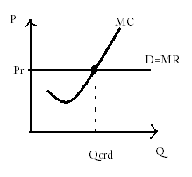
*Elastyczność popytu i narzut cenowy

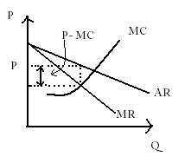
*Rothschilda

ROTH= tgα / tgβ

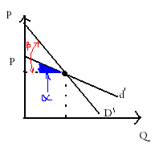
4. BARIERY WEJŚCIA:
-różnicowanie produktu
- kontrola nad zasobami naturalnymi
-patenty, prawa autorskie, znaki firmowe i inne bariery prawne
-bariery strategiczne

5. NATURALNY MONOPOL

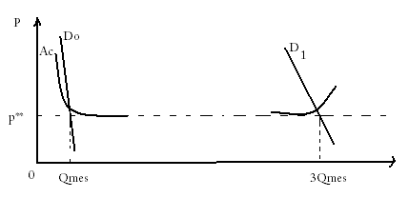
*DYSKRYMINACJA CENOWA TRZECIEGO RODZAJU:
* DYSKRYMINACJA CENOWA DRUGIEGO RODZAJU
* DYSKRYMINACJA CENOWA PIERWSZEGO RODZAJU(doskonała dyskryminacja cenowa, gdy cena zrówna się z MC przestajemy sprzedawać)

*REGULACJA CEN W MONOPOLU:
-niech konsumenci płacą cenę = MC (gdy przetną się te funkcje )
- LRAC = cena (wychodzi na zero)
-redukcja kosztów stałych

WYKŁAD 07.04.2010

OLIGOPOL

1. TEORIA GIER
1. gracze i ich posunięcia (konkurenci, na rynku musi być przynajmniej 2 graczy)
2. wyniki i wypłaty
-pieniężna ( np.: osiągnięte zyski)
-niepieniężna ( np.: zdobycze terytorialne)
WAŻNE ZAŁOŻENIE:
-Każdy gracz chce jak najlepiej dla siebie czyli maksymalizuje swoje zyski lub minimalizuje straty.

PODZIAŁ GIER:
-jedno- wieloetapowe (decyzja podejmowana w tym samym czasie, np. szachy)
-z pełna i niepełną informacją
-z kompletną i niekompletną pamięcią
-jednorazowe i powtarzalne (horyzont czasowy)
-z 2 graczami, z 3 graczami i więcej
-gry o stałej sumie
-gry macierzowe
-gry dwumacierzowe

DYLEMAT WIĘŹNIA:
-Strategia dominująca
-strategia zdominowana
*Cel -> każdy z więźniów chcę odbyć jak najkrótszą karę

*Równowaga Nasha
-nie oznacza, tego że obaj gracze osiągaja największe możliwe wypłaty

PRZYKŁADY OLIGOPOLU:
-telefonia kmórkowa, rynek cukru, rynek samochodów
CECHY:
-wysokie bariery wejścia/wyjścia
-kilku producentów
-produkt dowolny (homogeniczny lub zróżnicowany)
-współzależność
-zmowy producentów

MODEL COURNOTA
*DUOPOL:
-na rynku działają dwaj producenci oferujący ten sam produkt
-zależność między dwoma firmami oparta jest na mechanizmach
PODSTAWOWE ZAŁOŻENIA:
-każda z firm traktuje wielkość produkcji konkretną jako daną
-przedsiębiorstwa mają ten sam koszt produkcji
- koszty krańcowe MC = 0
-produkt jednorodny
-stosują jednakowe ceny
*DUOPOL EDGEWORTHA:
-produkt jednorodny

*DUOPOL CHAMBERLINA:
-każdy duopolista wyciąga wnioski na podstawie nabytych doświadczeń i reaguje odpowiednio na zmiany decyzji konkurenta
-każdy z duopolistów ma takie same udziały rynkowe i sprzedaje po Q_{e} / 2, a zysk wynosi P_{e}Q_{e} / 2.

*MODEL ZAŁAMANEJ KRZYWEJ POPYTU
-dosyć sztywne ceny
-jeżeli jeden oligopolista podnosi ceny to inny nie reaguje lub reaguje słabo
-natomiast jeżeli obniża cenę to inni też to zrobią gdyż chcą przyciągnąć klientów
-model ten wyjaśnia stabilność cen na rynkach oligopolistycznych.
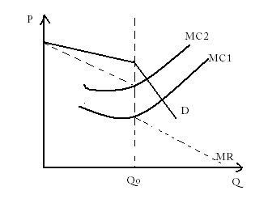
FORMY WSPÓŁPRACY W OLIGOPOLU:
-fuzja przedsiębiorstw działających na tym samym lub innym rynku
-porozumienie kartelowe (legalna i jawna)
-zmowa

*SYNDYKAT:
-forma zjednoczenia monopolistycznego, ograniczająca samodzielność handlową należących do niego firm, ale pozostawiąjąca im samodzielność prawną i wytwórczą.
*TRUST:
-najważniejsza forma zjednoczenia monopolistycznego. Powstała z połączenia firm pod wspólnym zarządem i radą nadzorczą. Firmy tracą całkowicie swą samodzielność pod względem handlowym, wytwórczym i prawnym. Właściciele firm stają się udziałowcami.
*KONCERN:
-zjednoczenie wielkich firm różnych gałęzi przemysłu, firm handlujących i banków.
*KARTEL:
-to grupa przedsiębiorstw, które zmówiły się w celu:
-kontrolowania cen
-kontrolowania wielkości podaży
-zapewnienia sobie zysku monopolowego
*ZMOWA:
-to tajne porozumienie między przedsiębiorstwami, która ma na celu uniknięcia wzajemnej konkurencji. Może dotyczyć m.in. :
-ustalania cen
-wielkości produkcji
-podziału rynków zbytu i zaopatrzenia
-wspólnej akcji tworzenia barier wejścia dla nowych konkurentów rzeczywistych bądź potencjalnych
*PRZYWÓDZTWO CENOWE:
- występuje gdy jedno z przedsiębiorstw działających w branży dominuje nad innymi i pozostałe firmy naśladują jego decyzje cenowe.

TEORIA GIER:
-dziedzina zajmująca się opisem różnych sytuacji, w których uczestniczą podmioty świadomie podejmujące pewne decyzje, w wyniku których następują rozstrzygnięcia mogące zmienić ich położenie. Zajmuje się sytuacjami konfliktowymi.

WYKŁAD 14.04.2010

REGULACJE
-ujmować coś w pewne normy i przepisy, porządkować i normować
-dostosowywać wzajemne części jakiegoś mechanizmu, urządzenia, itp.
-w celu prawidłowego jego funkcjonowania, doprowadzać coś do stanu prawidłowego
-wpływać na prawidłowość czegoś

Słowo „regulacja” z dwoma rodzajami czynności:
-ustalenie reguł
-regulowanie

REGULACJA W CYBERNETYCE:
1 zakłócenia

Sygnały zadane Regulator sygnały sterujące obiekty sygnały sterowania

2
zakłócenia

Sygnały zadane Regulator sygnały sterujące obiekty sygnałysterowane
(Nastawiające)

HOMEOSTAZA:
-utrzymanie pewnego stanu na odpowiednim poziomie poprzez różnego typu regulacje.
PRAWO HOMEOSTAZY:
-niezmienność środowiska wewnętrznego jest warunkiem wolnego i samodzielnego życia

GOSPODARKA JAKO SYSTEM:
-wysoki stopień złożoności (gospodarka jest metasysytemem)
-wielość i wielostronność sprzężeń elementów gospodarki
-nieliniowość wszystkich ważnych procesów ekonomicznych
-strukturalne procesy gospodarcze są oparte na licznych sprzężeniach zwrotnych

PRODUKT KRAJOWY BRUTTO (PKB)
-wartość rynkowa wszystkich dóbr fiskalnych i usług wytworzonych w gospodarce w ciągu danego roku
-miara wyników gospodarki

WYKŁAD 21.04.2010

MODEL RUCHU OKRĘŻNEGO – GOSPODARKA OTWARTA

S (konsumpcja) - I (inwestycje) suma = PKB;dobro finalne
C Y=C + I +G
G (zakupy rządowe)

PAŃSTWO PRZEDSIĘBIOSTWO
(gospodarstwa
domowe)
Yd = Y – Td – Te – D + B B – Td D -Te Y

INWESTYCJA –to nie jest kupno pamierów wartościowych!
Td – podatki bezpośrednie (np.: od posiadania psów, dochodowy, gruntowy, nie można ich przerzucać na inny podmiot)
Te-podatki pośrednie
Transfer – przekazywanie dóbr nieodpłatnie w zamian nie chcąc niczego
S – oszczędności

PRZYPŁYWY I ODPŁYWY W GOSPODARCE

PRZYPŁYWY ODPŁYWY MODEL GOSPODARKI

I S Zamknięta bez państwa
I, G, B S,Td,Te,D Zamknięta z państwem
I,G,B,X S,Td,Te,D,Z Otwarta

Eksport import

NX – eksport netto = X – Z

METODY POMIARU PKB
-wydatkowa ( suma wydatków – końcowy rezultat działalności produkcyjnej)
-produkcyjna ( suma wartości dodanej)
-dochodowa (suma dochodów pierwotnych czynników produkcji)

*METODA WYDATKOWA:
-PKB = C + I + G + NX
*METODA PRODUKTOWA:
-PNB – produkt narodowy brutto (z amortyzacją)
-PNN – produkt narodowy netto (bez amortyzacji)
-NI – dochód narodowy, PNN wyrażony w cenach czynników produkcji (czyli objęte są też wszystkie podatki pośrednie)
WYKŁAD 28.04.2010

r= δ PKB / PKB₀ x 100% => Stopa zwrotu

δ;delta
δPKB = PKB_{t} - PKB₀

Procent składany
r= const
D₀ – punkt wyjścia PKB

D₁ = D₀ +r D₀ = D₀ (1+r)
D₂= D₁ +r D₁ =D₀(1+r) + D₀(1+r) = D₀(1+r)²
D₃= D₀(1+r)³

D_{n} =D₀(1+r)^{n}

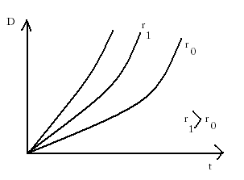
2D₀=D₀(1+r)^{n}
2 = (1+r)^{n}
Ln2 = nln(1+r) => n = ln2 / ln(1+r)

n= 70/ r [%]

np.:
r=1% => n_{p}=70
r=5 % => n_{p}= 14

Plan Marshalla
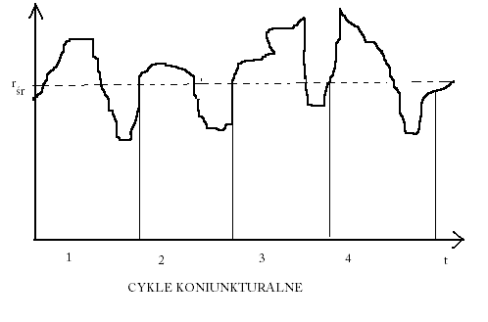
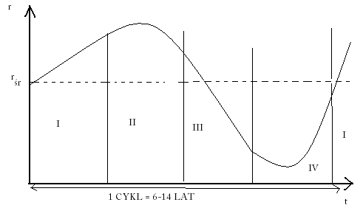

I OKRES OŻYWIENIA (obserwujemy tempo wzrostu)
II OKRES GOSPODARCZEGO BOOM
III OKRES DEKONIUNKTUR
IV OKRES RECESJI (plato we wzroście)

RÓWNOWAGA
-całkowite zapotrzebowanie w gospodarce na dobra i usługi zgłaszane przez: gospodarstwa domowe, przedsiębiorstwa, państwo.

WYKŁAD 05.05.2010

DOCHODY OSOBISTE(rozporządzenia):
-wypłaty jakie dostają obywatele, dodane transfery przez Rząd i odjęte podatki.

Wahania koniunktury = wahania PKB

STOPA WZROSTU GOSPODARCZEGO:
-to zmiana PKB do PKB z zakresu bazowego, może być też definiowana jako zmiana DN do DN w okresie bazowym
δPKB/ PKB_{to}
δDN / DN_{to}

*Jeżeli gospodarka jest otwarta i funkcjonuje aktywnie Rząd wahania koniunktury są mniejsze (bardziej płaskie)
*Gdy mamy wysoki wzrost gospodarczy to Rząd wprowadza działania mające na celu zahamowanie go.

KRZYWA LAFFERA
(przedstawiciel ekonomii podażowej)

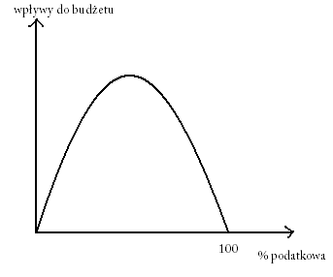

WSKAŹNIK GINIEGO
-mierzy on jaki odsetek dochodów trafia do danej grupy ludności (kwintylowej)
*Gdy mamy kąt 45 stopni to każdej osobie będzie przyznany równy dochód:
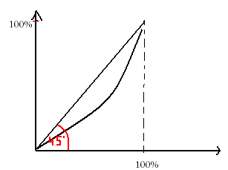

WYKŁAD 19.05.10

GOSPODARKA – UKŁAD REGULOWANY

*Rząd i jego funkcje = funkcje państwa:
SMITH:
-ochrona społeczeństwa przed zagrożeniem zewnętrznym
-ochrona każdego człowieka żyjącego w społeczeństwie przed niesprawiedliwością i przemocą jaka grozi mu od innych obywateli
-obowiązek ustanawiania i utrzymywania pewnych urządzeń (dobra publiczne) publicznych i publicznych instytucji
FAGUET:
-policja
-wymiar sprawiedliwości
-obrona
„Rozumny liberalizm nie polega na osłabieniu władzy, ile się da, ale na wyznaczeniu mu odpowiedniej dla niego roli w społeczeństwie”
Emile Faguet
ZWEIG:
-działy gospodarki, które ze swej istoty są nierentowne (budowa dróg, regulacja rzek, itp.)
-działy gospodarki, które na dłuższy czas straciły swą rentowność
-działy, których rozmiary przekraczają możliwość współzawodnictwa (koleje, gazownictwo, przemysły infrastrukturalne)
-działania prowadzone centralnie niemalże z konieczności (np.: bank emisyjny)
HAYEK
-działania w sferze ułatwiającej zdobywanie wiarygodnej wiedzy o faktach mających znaczenie ogólne (np.: zapewnienie systemu monetarnego ustalenie norm i wag, udzielanie informacji statystycznych)
-działania w sferze tzw. usług pożądanych i nie świadczonych przez sektor prywatny (usługi zdrowotne i sanitarne, budowa dróg, usługi komunalne)
*Wg Hayeka: najlepszym rozwiązaniem zaspokajania usług nierentownych byłoby subsydiowanie przez państwo przedsiębiorstw prywatnych, a nie tworzenie przedsiębiorstw państwowych.
SAMUELSON:
-alokacyjna – alokacja ma być efektywna (efekty zewnętrzne, niedoskonała konkurencja)
-redystrybucyjna (cel -> zapewnienie sprawiedliwości)
-stabilizacyjna (związana z wahaniem koniunktury gospodarczej tzw. automatyczne stabilizatory: gł. polityka fiskalna)

*W literaturze przedmiotu mamy wyróżnione następujące funkcje:
-legislacyjna – środek do celu
-kreowania podaży (produkcyjna) – środek do celu; alokacyjna i stabilizacyjna
-kreowania kapitału społecznego – („gęste, formalne i nieformalne sieci powiązań między podmiotami życia gospodarczego, społecznego i politycznego nastawiony na wymiary idei i kooperacji i celu realizacji wspólnego dobra”)

REGULACJA – regulowanie; forma społecznej kontroli działalności gospodarczej:
-regulacja – narzędziem kontroli pewnego obszaru działalności gospodarczej
-kontrola celowa, systematyczna
-kontrola ukierunkowana na cenione przez daną wspólnotę działania i ich oczekiwane skutki

